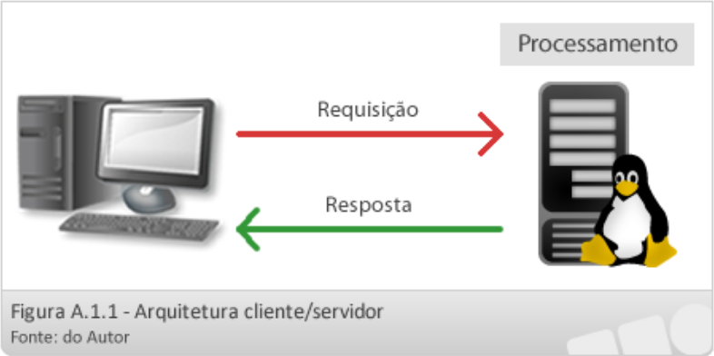

Um**cliente** é um programa que acessa um serviço que é disponibilizado por um servidor. O cliente faz uma solicitação para um serviço e o servidor executa esse serviço. Um exemplo de cliente são os browsers web. Os programas do cliente geralmente lidam com interações do usuário e geralmente solicitam dados ou solicitam alguma modificação de dados em nome de um usuário.

Um**servidor** é um programa de computador funcionando para atender demandas de outros programas, os clientes. Exemplos de servidores incluem servidores da web, servidores de e-mail e servidores de arquivos, servidores de banco de dados, entre outros.

Então, se analisarmos o modelo cliente/servidor em detalhes, notaremos que há dois processos envolvidos, uma máquina cliente e uma máquina servidora.  A comunicação se inicia com o processo cliente enviando uma mensagem pela rede ao processo servidor. Após isso, o processo cliente espera por uma mensagem em resposta. Quando o processo servidor recebe a solicitação, ele executa o trabalho solicitado e envia de volta uma resposta.